Муниципальное казенное общеобразовательное учреждение
«Кировский сельский лицей»

Конкурс исследовательских работ :

«Эврика»

Учебно – исследовательский проект

«Моё собственное дело»

уч-ся 8 класса МКОУ «Кировский сельский лицей »
НОУ «Поиск»
пос. Лазаревского
Городовиковского района
Республики Калмыкия
Васильченко Марии

Руководитель проекта:
Джунгурова З.Ф. - учитель химии ,
Почетный работник общего образования РФ ,
Заслуженный учитель РК
,
Консультант –Сельнинов Н.В. – преподаватель ветдисциплин БК им.Ф.Г. Попова, Заслуженный учитель РК (филиал ГОУ ВПО «КалмГУ»)

декабрь 2021года

СОДЕРЖАНИЕ
Стр.
I.Проектная деятельность – основной инструмент выстраивания
стратегии качества образования в старших классах …………………………………………. 3-4

II.Птицеводство в России, Калмыкии, районах: проблемы и тенденции………………………………………………………….. 4-5

III.Требования к структуре работы………………………………… 6

IV.Актуальность проблемы………………………………………… 7-9

V. Основная суть и начало данного бизнеса……………………… 9

VI.Первостепенные этапы деятельности…………………………… 10-11

VII.Схема выращивания птицы…………………………………… 11

VIII. План системы сбыта продукции и доходность предприятия 12

IX. Выводы…………………………………………………………….12-13

X. Заключение………………………………………………………. 13

XI. Литература…………………………………………………………. 14

XII. Приложения …………………………………………………… 15-20

Цель проекта: Изучить проблемы и тенденции птицеводства. Обосновать эффективность организации собственного дела в сельской местности- выращивание цыплят бройлеров в домашних условиях, своих творческих идей и личного опыта.

Задачи :
- Изучить литературу по выращиванию цыплят бройлеров
- Проверить экономическую эффективность выращивания бройлеров, развить умение выступать перед аудиторией, повысить уровень информационной культуры.
Девиз: «Единственный путь, ведущий к знаниям – деятельность» (Бернард Шоу)

Актуальность исследования: налаживание собственного производства продуктов питания с прекрасными вкусовыми качествами, составляющими основу диетического и детского питания, к каковым относится мясо бройлеров, имеет большое значение. Выращивание домашней птицы – это всегда гарантия натуральности и экологичности.
Новизна исследования: в нашем поселке подобных исследований никто не проводил.
Практическая значимость исследования. Работа может быть полезна для начинающих птицеводов, а также представлена в школе на классных часах и родительских собраниях.
Объект исследования: выращивание цыплят бройлеров в домашних условиях, замена дорогого специального корма для бройлеров в возрасте 1-2 месяцев на обычные, более экологичные корма. Гипотеза: Соблюдая все правила по уходу за бройлерными цыплятами, можно добиться быстрого роста птицы и хорошей продуктивности. Выращивание бройлеров в домашних условиях может быть выгодно.
I.Проектная деятельность – основной инструмент выстраивания стратегии качества образования в старших классах.
Повышение степени осознанного выбора профессии сельскохозяйственного направления;
Повышение уровня общеобразовательных знаний учащихся старших классов;
Воспитание интереса к научно – исследовательской деятельности;
Повышение качества подготовки специалистов для с/х производства республики.
Неотъемлемой частью развития системы непрерывного аграрного образования по схеме : МКОУ Кировский сельский лицей – Многопрофильный колледж – БК КГУ – Калмгосуниверситет. Формирование контингента ведется из обучающихся старших классов; обеспечение преемственности между общим и профессиональным образованием помогает определиться с выбором будущей профессии. Особое место в процессе обучения занимает научно – исследовательская деятельность . Учащиеся 8 – 11 классов являются членами научного общества учащихся (НОУ) «Поиск», принимают участие в конференциях, олимпиадах, Российских молодежных чемпионатах. В процессе обучения учащиеся получают новые знания , которые раскрывают не только теоретические основы аграрного дела, но и затрагивают многие практические аспекты. Учащиеся 8-11 классов готовят творческую работу – проект «Мое собственное дело». Цель данного проекта – обосновать эффективность организации собственного дела в сельской местности. Направление деятельности «собственного дела» учащиеся выбирают сами с учетом знаний, своих творческих идей и личного опыта. Мой проект посвящен птицеводству.
II.Птицеводство в России, Калмыкии, районах : проблемы и тенденции
Одним из важнейших видов национальной безопасности страны является продовольственная безопасность наряду с экономической, финансовой, энергетической и военной. Промышленное птицеводство России - наиболее динамичная и наукоемкая отрасль, которая вносит большой вклад в обеспечение продовольственной безопасности страны в виде высококачественного животного белка и мяса птицы, доля которых достигает 40% в рационе жителей России. До 2020 года увеличение мяса птицы было до 4 миллионов тонн в год, а производство яиц до 43 миллиардов штук в год. Яйца применяются также в хлебопекарной, кондитерской, макаронной, косметической и фармацевтической промышленности. А яичная скорлупа является отличным сырьем для производства препаратов кальция в виде таблеток и порошков. В последние годы широкое распространение получило разведение породы кур – бройлеры и плимутроки, а также индейки. Разводят птицу на птицефабриках.
Птицеводство в России – одна из самых динамично развивающихся отраслей сельского хозяйства. Развитию птицеводства в стране уделяют особое внимание. Птицеводство в России – одна из самых выгодных отраслей сельского хозяйства.
Благодаря этой отрасли страна в короткие сроки может получить продукты питания высокого качества и в большом количестве. В России наиболее популярно разведение кур. Это обусловлено тем, что в результате фермеры получают и мясо, и яйца. Разведением гусей, уток, индеек также занимаются, но в меньшей степени. Чтобы разработать пути эффективного развития птицеводства хорошо постарались как ученые, так и практики в различных хозяйствах. Были, конечно, вложены большие инвестиции. И в настоящий момент птицеводство - одна из самых эффективных отраслей среди животноводства в сельском хозяйстве , она продолжает динамично развиваться.
Современное состояние птицеводства в России является прогрессивно развивающимся. В своем распоряжении оно имеет необходимые условия для того, чтобы эффективно обеспечивать население страны качественными продуктами. Сейчас отрасль вошла в фазу своего активного роста. Для достижения высоких результатов необходимо применение последних технологий в отношении линий по производству птичьего мяса, а также комфортные условия для селекции лучших пород домашних птиц. В стране много птицефабрик, фермерских хозяйств, которые занимаются птицеводством.
В тоже время специалисты отмечают, что сдерживающим фактором являются высокие цены на зерно, отсутствие племенных производителей и наличие некачественных ветеринарных препаратов. Как развивается птицеводство в Калмыкии и у нас в Городовиковском районе?
В нашей республике и районе промышленного производства птицы еще нет, разводят птицу только в подсобных хозяйствах жители сельской местности и в КФХ в небольших количествах. В 2015 году в нашем Многопрофильном колледже уже открыто обучение студентов по специальности «обработчик птицы».
В нашей стране и республике быстрыми темпами развивается сельское хозяйство. И в нашей школе тоже учатся юные аграрии – уч-ся 8- 11классов. И они не понаслышке знают, что такое сельское хозяйство. Мы живем в сельской местности , у каждой семьи есть подсобное хозяйство и хорошую практику по уходу за домашними животными получаем дома. Многие наши родители работают в ООО «Комсомолец».

Китайская пословица гласит: Скажи ученику – он забудет,
Покажи ученику – он запомнит,
Вовлеки его – он научится.

Как разводят птиц на птицефабриках? - Яйца выводят в инкубаторах. В них поддерживается постоянная температура. Яйца регулярно переворачивают, чтобы зародыш не погиб от присыхания к оболочке яйца. За 2 суток до вылупления яйца переносят в выводковую камеру. В крупном инкубаторе одновременно выводится до 50 тыс.яиц. - Брудерные цеха по откорму молодняка. - Цеха по обработке яиц, мясной птицы, отходов производства. - А также зоотехническая лаборатория и ветеринарный блок.

У нас в школе есть небольшой бытовой инкубатор «Золушка», весной мы закладываем 3 раза по 70 куриных яиц от кур несушек . 2 раза в день их переворачиваем – утром и вечером , постоянно доливаем воду. В последние дни проводим воздушные ванны. Температура в инкубаторе + 37,5 С. Время инкубации куриных яиц – 19-21 день. Отход составляет 8%, т.е из 70 яиц мы получаем 66 – 65 цыплят. Их реализуем сотрудникам школы. В результате стоимость цыплят составляет : 65*3*16= 3120 руб. ( 1шт – 16 руб.). Полученные средства используем на различные нужды школы.

Чтобы работать на птицефабрике какие специальности надо иметь? Зооинженер, ветврач, технолог, инженер – механик, бухгалтер,обработчик птицы. Где можно получить их ? В КГУ, БК КГУ, Многопрофильном лицее.

III.Требования к структуре работы

№ | Наименование раздела | Описание содержания
1 | Анализ имеющихся возможностей и ресурсов. | • оценка имеющихся ресурсов (природных, трудовых, материальных, финансовых и пр.);  • оценка имеющихся для развития собственного дела опыта, деловых связей, необходимых знаний и навыков, возможности их приобретения;  • обоснование выбора моего дела в рамках данной творческой работы;  • оценка различных преград (трудностей, барьеров) для открытия моего дела.
2 | Содержание моего собственного дела. | • постановка цели и формирование задач моего проекта;  • подробное разъяснение сущности моего проекта, краткое описание процесса производства товара/услуги;  • описание рынков сбыта продукции или услуги, производимой в рамках моего проекта (кто и где будет приобретать, в каком объёме);  • наличие потенциальных конкурентов, цены на аналогичную продукцию/услуги.
3 | Экономические расчеты . | • расчет необходимых ресурсов для производства заявленного объема продукции или оказания услуг (в количественном выражении);  • расчет себестоимости продукции/услуги;  • расчет объемов реализации, выручки, прибыли;  • рентабельность проекта, срок окупаемости.

IV.Актуальность проблемы. Я – Васильченко Мария, учусь в 8 классе Кировского сельского лицея, живу в поселке Лазаревский. Папа работает фермером , а мама –домохозяйка. У нас есть подсобное хозяйство, я помогаю родителям смотреть за птицей, дою корову, выращиваю овощи на огороде, рву траву. Читая различную литературу, узнала много новой информации. Одной из форм нашей работы на уроках химии является проектная деятельность. Изучив много литературы по птицеводству в нашей стране, я решила создать проект « Моё собственное дело». Меня особенно привлекает птицеводство, так как мне это близко и знакомо.
На птицефабриках для получения бройлерных цыплят используют две породы: по отцовской линии - мясную - белый корниш, по материнской - мясо-яичную - белый плимутрок. Далее полученное потомство снова скрещивают с мясной породой белый корниш. Взрослые бройлерные куры несут мало яиц из-за преимущественного участия в их создании мясной породы. А цыплята из этих яиц уступают своим родителям и по скорости роста, и по мясным качествам. Так что смысла выводить в своем хозяйстве бройлерных цыплят нет. Требуют тепла, заботы и специального кормления. Вырастить цыплят-бройлеров не так-то просто, тем более используя выгульное содержание. Ведь чем быстрее растет птица, тем требовательнее она к качеству кормов, условиям содержания. Кроме того, бройлеры менее устойчивы к болезням и стрессам, чем цыплята яичных и даже мясных пород кур.
В зависимости от того, чем располагает хозяин, бройлеров можно выращивать в помещении на подстилке или в клеточных батареях. Первый способ более удобен и распространен. Он не требует затрат на изготовление клеток, все цыплята пользуются общими обогревателями и освещением над кормушками. Помещение убирают только один раз - после реализации всех цыплят на мясо. Однако и клеточный способ имеет свои плюсы: экономится площадь, прирост живого веса происходит быстрее, а корма затрачивается меньше. При выращивании однодневных цыплят-бройлеров в помещении температура окружающего воздуха должна быть около 30¦, освещение круглосуточное. Они менее подвижны, чем цыплята яичных пород, поэтому хуже ориентируются в поисках кормушек и поилок. Если помещение довольно большое и в нем есть обогреватели, то в первые 1-2 недели надо позаботиться, чтобы цыплята не разбредались и не тратили силы на поиски теплого места. Для этого используют невысокие загородки-ширмы вокруг обогревателей, сокращая тем самым площадь передвижений. Ко второй неделе температуру понижают до 28-26градусов, на третью - до 24-22¦, к четвертой неделе ее можно установить на уровне 20. Освещение оставляют только над кормушками и поилками. Сделать это можно при помощи отражателей на низко висящих лампах, тогда все остальное помещение остается в полумраке. В освещенной зоне цыплята питаются, а в темной - отдыхают. Выращивая цыплят в клетках, для обогрева используют электрогрелки, лампы инфракрасного излучения, а для освещения можно применять прерывистый способ - чередовать темное и светлое время через каждые два часа. Ограниченная площадь клетки и темнота способствуют значительному накоплению веса цыплят при меньших затратах корма.

При клеточном выращивании молодняка температура должна быть выше, чем при напольном: в первую неделю +34-32¦, во вторую - 30¦, за третью и четвертую недели ее постепенно снижают до 20¦. Для откорма бройлерам мы даем специализированные сухие комбикорма, включающие все необходимые витаминные и минеральные добавки. Если такой возможности нет, можно составить кормосмесь самостоятельно, при этом необходимо учесть, что в первые 4-5 недель она должна содержать повышенное количество протеина - около 22-25 проц. от общей массы корма. Каждому возрасту - свой комбикорм.
Цыплят-бройлеров кормят полнорационными комбикормами, причем доступ к корму и воде должен быть постоянным в течение суток. В зависимости от возрастного периода применяют три типа комбикормов в следующей последовательности: предстартовый (1-4 дня), стартовый (5-30 дней) и финишный (31-56 дней).
Предстартовый комбикорм должен содержать высокую концентрацию питательных веществ, легко растворимых в воде и легко гидролизуемых в желудочно-кишечном тракте. В состав рационов должны входить продукты молочного происхождения, затем зерно с высоким содержанием редуцируемых сахаров (кукуруза, пшеница, овес, ячмень), соевый шрот и рыбная мука хорошего качества. Предстартовый корм дают сразу же после размещения цыплят в помещении.
Рецепт предстартового комбикорма (в проц.): кукуруза - 50, пшеница - 16, ячмень - 8, соевый шрот - 14, сухой обрат - 12.
Стартовые комбикорма включают те же кормовые составляющие, что и предстартовые, но в несколько ином соотношении и обязательно обогащенные биологически активными веществами. В связи с этим в стартовый комбикорм вводят дрожжи кормовые, рыбную муку, травяную муку, минеральные вещества, кормовой жир и др.
Рецепт стартового комбикорма (в проц.): кукуруза - 48, пшеница - 13, соевый шрот - 19, сухой обрат - 3, дрожжи кормовые - 5, рыбная мука - 7, травяная - 3, мел - 1, жир кормовой - 1.
Финишный комбикорм должен обеспечивать высокую интенсивность роста цыплят. К этому времени органы пищеварения цыпленка становятся функционально развитыми и способны переваривать все питательные вещества корма при возрастающей степени его потребления.
Рецепт финишного комбикорма (в проц.): кукуруза - 45, пшеница - 13, ячмень - 8, жмых - 17, дрожжи кормовые - 5, мука рыбная - 4, мясокостная - 3, травяная - 1, мел - 1, жир кормовой - 3.
Размещают бройлеров по 12-14 гол. на 1 куб.м.
Выпаивают теми же препаратами, что и яичных цыплят, и прививки те же, что и для яичных кур. Если соблюдать все правила режима содержания, кормления, бройлеры достигают в 56 дней веса от 2,5 до 3 кг. Во все комбикорма надо добавлять премикс и кальций для бройлеров или для другой птицы. При интенсивном откорме они нуждаются в кальции для строения крепкого костяка. Куриное мясо и яйца считаются одними из самых популярных и востребованных продуктов питания в России. Они имеют очень большую биологическую ценность для человеческого организма. С экономической точки зрения, продажа данных продуктов является делом довольно-таки выгодным. Сегодня на рынке существует множество крупных производителей куриного мяса, некоторые из них успешно экспортируют свою продукцию во многие страны мира. Для таких компаний

данный бизнес приносит очень хорошую прибыль. Однако есть и другие варианты заработка в этой отрасли. Одним из них является организация такого вида бизнеса, как открытие собственной мини-птицефабрики. При правильном подходе к делу, этот вид предпринимательской деятельности может стать весьма стабильным и прибыльным. Я думаю, что для успешной и результативной работы в этой сфере нам необходимы некоторые специальные знания в области птицеводства, терпение, ответственность и грамотно составленный бизнес-план .

V.Основная суть и начало данного бизнеса

Перед реализацией этого вида деятельности на практике, мы должны иметь в наличии четко продуманный и оформленный бизнес-план. Он, в обязательном порядке, должен включать в себя следующие пункты:
- строительство будущей птицефабрики определенных размеров;
- особенность помещения и оборудования для фермы;
- поиск и организация поставки молодняка кур;
- наличие кормовой структуры;
- финансовая сторона проекта и инвестиционный план;
- технологические основы по содержанию птицы.
Открытие мини-фермы по выращиванию кур можно начинать с закупки небольшого количества молодняка. Для старта такого рода бизнеса оптимальным числом будет 200 голов птицы. Наши первоначальные затраты, не считая строительства самой фермы и аренды или покупки земельного участка, были следующими:
- 6 200 рублей за закупку цыплят бройлеров и цыплят кур - несушек ( в будущем научимся пользоваться инкубатором , но пока хорошо не получилось)
- 10 000 рублей – корма «Старт», «Рост», «Финиш»
- 2 000 рублей - лекарства
- Травяная смесь – бесплатно, т.к. у нас в поселке почвы – черноземы , на которых растут разнообразные травы весной, летом и осенью. И мы заготавливаем их впрок.
- Позже птице будут нужны для кормления зерновые – пшеница и ячмень, их помол производим дома на зернодробилке, все это обходится нам дешево. Культуры выращивают родители на арендном поле.
- Таким образом, сумма наших первоначальных инвестиций в данный вид бизнеса составила 18 200 рублей. Это при условии, что начинали мы с количеством молодняка в 200 голов и у нас дома есть подсобные помещения , где мы содержали птицу.

VI.Первостепенные этапы деятельности
При постройке и организации бизнеса по разведению птицы есть много включенных в бизнес-план центральных моментов, с которых стоит начинать соответствующую работу. Для начала нужно будет определиться с организационно-правовой формой нашего будущего предприятия. Рекомендуют регистрировать такую фирму в виде крестьянского фермерского хозяйства, сокращенно КФХ. Выбор данной формы обусловлен такими важными моментами, как минимальное количество документов и затрат для регистрации. Все это мне подсказали родственники, которые являются фермерами.
Наилучшим вариантом по уплате налогов будет режим ЕСХН . В России его величина составляет 6%. Расшифровывается ЕСХН как единый сельскохозяйственный налог. Все это я узнала и поняла благодаря учебе в старших классах. Следующим шагом будет качественный анализ наших собственных стартовых ресурсов. Также необходимо определиться с собственными финансовыми возможностями для запуска нашего проекта.
Производственный и организационный этап Основными видами деятельности, на которых специализируется наша мини-птицефабрика:
- производство и последующая реализация мясной продукции и яиц;
- выращивание птицы (цыплят) с помощью инкубатора.
- для этих целей специалисты порекомендовали обзавестись следующими породами кур:
- бройлеры, живой вес которых может достигать 5-6 кг;
- скороспелые несущие куры, которые могут давать до 220 яиц в год.
Для того, чтобы начать деятельность в сфере птицеводства с количеством молодняка в 200 голов, нам понадобилось помещение площадью от 25 кв.м. Обязательным условием правильного содержания птицы в помещении является микроклимат : правильная температура, освещение и питание. Такие помещения у нас имелись , их строить не надо было, поэтому здесь мы свои средства сэкономили.

Пищеварение у сельскохозяйственных птиц
Для приема корма основное значение у кур имеет зрение и осязание. Под языком у птиц имеются вкусовые почки. Домашние птицы не имеют зубов. Проглатываемый корм у кур, индеек и голубей попадает в зоб, затем в железистый и в мышечный желудок. Под действием микроорганизмов и ферментов происходит переваривание пищи.
Наиболее активный возбудитель секреции желудочных желез у цыплят в первые дни жизни – комбикорм , который мы смешиваем с морковью или зеленью. рН желудочного сока у бройлеров – 1,52; у гусей – 2,24.
Мы считаем, что для нормальной работы пищеварительного аппарата большое значение имеет размер проглатываемых камешков : для цыплят они должны быть диаметром 2 – 3 мм, для взрослой птицы – до 10 мм. Гравий нельзя заменять мелким песком , известняком , мелом, т.к. известняк и мел под действием соляной кислоты желудочного сока растворяются , а песок может вызвать воспалительные процессы.
Перистальтика кишечника улучшается под действием сырого картофеля , зелени, комбикорма. Пищеварение и всасывание у птиц очень интенсивное – 4-5 часов. Куры, особенно бройлеры , много пьют, в день мы их поили 4 – 5 раз по 20 л. Вместе с водой из кишечника всасываются хлорид натрия, соли кальция, соли фосфора и железа, т.е. это все полезные вещества

VII. Схема выращивания птицы

Сутки  кормление | Суточная норма 1 цыпленка  (г) | Средняя масса  1 цыпленка  (г) | Применение витаминов и ветпрепаратов
№1 | «Старт» | (514г) | Первые 2 недели свет в птичнике мы не гасили и кормили цыплят через каждые 2 часа по 1/8 части от суточной нормы, а в течение следующих двух недель постепенно переводили их на четырех разовое кормление. На каждые 25 цыплят ставили 1 автопоилку емкостью 1 литр. Также для профилактики применяли ветпрепараты и витамины по схеме:  1 сутки : выпойка аскорбиновой к-той с глюкозой- 10 таблеток на поллитра воды.  2-3-4 сутки : выпойка антибиотиком «энрофлокс» (светлый) 0,5 см.куб. на 1 литр воды  5-6-7 сутки: выпойка витамином «Чиктоник»(темный) 0,5см.куб.на 1 литр воды.  12 сутки : выпойка антибиотиком «фуразолидон» на 3 л воды 10 таблеток + 3 кубика «чиктоника».  13-14-15 сутки : выпойка «чиктоником» на 1л воды 1 кубик, 2-я банка -1л воды + 7 капель йода.  20-21-22 сутки выпойка антибиотиком «тромексин» - 1г на 1 литр воды  24-25-26 сутки: « трихопол» - 2 таблетки на 1 литр воды  32-42-52 сутки: «фуразолидоном» , после 3-4 дня  выпойка «чиктоником».
1 | 12г | 42г
2 | 13г | 51г
3 | 17г | 62г
4 | 20г | 75г
5 | 24г | 92г
6 | 28г | 112г
7 | 32г | 134г
8 | 37г | 159г
9 | 42г | 187г
10 | 47г | 218г
11 | 53г | 252г
12 | 58г | 289г
13 | 63г | 329г
14 | 68г | 372г
№2 | «Рост» | (1409г)
15 | 73г | 418г
16 | 78г | 457г
17 | 83г | 518г
18 | 88г | 571г
19 | 92г | 626г
20 | 96г | 683г
21 | 100г | 742г
22 | 103г | 803г
23 | 107г | 866г
24 | 110г | 930г
25 | 113г | 995г
26 | 118г | 1061г
27 | 122г | 1128г
28 | 126г | 1196г
№3  С 29 по 45 сутки | «Финиш»  ----------- | (2100г)  2185г
Как мы ни старались с родителями соблюдать все условия содержания, откорма, профилактики все равно без падежа не обошлось. Из 200 голов птицы падеж составил:
бройлеры –из 150 голов -10 штук (6,66%), яйценоские куры – из 50 голов – 5 штук ( 10%). Бройлеры в возрасте 4-5 месяцев у нас имели живой вес 5-6 кг. Куры – несушки в среднем за год приносили каждая по 100 яиц, всего 4500 яиц.

VIII.План системы сбыта продукции и доходность предприятия

* Поставлять и продавать мясо и яйца в самых близких регионах.

* Реализовывать готовую продукцию непосредственно оптовым покупателям.

* Продажа на рынке

На практике :

1.Заранее был составлен договор с ИП «Колерт» пос. Лазаревский о реализации бройлеров. Бройлеры были реализованы живым весом 6 кг в количестве 140 голов по цене 1 кг – 80рублей; 80руб.* 6кг*140 голов = 67 200руб; от кур – несушек получили 4500 яиц и продали их на рынке : 45голов* 100яиц * 4 руб. = 18 000руб.
Итого: 67200 + 18000 – 18200= 67 000 рублей – чистая прибыль нашей мини- птицефабрики.

Доходность такого проекта будет зависеть от многих факторов. Но главное – это ответственность , надежный бизнес – план и серьезный подход к делу. Если рассматривать показатель доходности на примере мини-птицефабрики в 200 голов, выручка составит порядка 67 000рублей. Для первого раза это неплохо.
Думаю, что все у нас получится ,и на следующий год мы начнем увеличивать и расширять свое собственное дело, ведь это очень хорошее подспорье для нашей семьи.
IX.ВЫВОДЫ:

1.Наиболее благоприятное время для приобретения цыплят бройлеров при отсутствии специальных отапливаемых помещений: апрель - май.

2.Для успешного роста бройлерам необходимо покупать специальный сбалансированный корм и кормить им цыплят.

3.Согласно указаниям ветеринаров пропаивать цыплят по схеме ветпрепаратами и витаминами.
4.Необходимо соблюдение температурного и водного режима.

5.Возможно совмещение клеточного и напольного содержания. Первый месяц клеточное, а второй напольное содержание.6. Получены экологически безопасные мясные продукты питания и выполнены все требования современного рынка.

X. Заключение

Птицеводство – отрасль животноводства , занимающаяся разведением кур, индеек, уток, гусей, цесарок, перепелок. Птицеводство – сравнительно новая отрасль. Основной продукцией птицеводства являются яйцо и мясо птицы.

Это высококалорийные продукты питания, богатые полноценным белком и витаминами. По физиологической норме человек должен съедать в год 292 яйца и 14 кг мяса птицы. Побочной продукцией является пух, перо, и птичий помет, который является ценным удобрением. Разведение птицеводства у нас в стране в основном носит промышленный характер, но в сельской местности имеются небольшие личные подсобные и фермерские хозяйства по разведению птицы.

Считаем, что в сельских школах очень актуальны все эти вопросы.. На уроках химии мы получаем знания,необходимые для выращивания птицы. Все это немаловажно для учащихся сельских школ. Дома есть подсобные хозяйства, где мы применяем наши теоретические знания, помогая родителям.

У нашей школы тесная связь с Многопрофильным лицеем, Башантинским

колледжем, Калмгосуниверситетом ,где наши выпускники продолжают учиться/

А получив специальное образование , сможем открыть свое собственное дело, стать настоящими хозяевами своей земли.

XI.Литература

1. Анохин, А. Продуктивность бройлеров кросса «Росс 308» /А. Анохин, Н. Шутова, Н. Водопьянова //Птицеводство.-2007.- №3.- С. 6.
2. Бессарабов, Б.Ф. Болезни сельскохозяйственной птицы.- М.: Веттрейд, 2001.- 43 с.
3. Бессарабов Б.Ф. Птицеводство и технология производства яиц и мяса птиц /Б.Ф. Бессарабов, Э.И. Бондарев, Т.А. Столляр.- СПб.: Издательство «Лань», 2005.- 352 с.
4. Бирюков, Н.В. Энергосберегающий световой режим при выращивании племенных петушков /Н.В. Бирюков //Зоогигиенические и ветеринарно-санитарные аспекты промышленного птицеводства.-1988.- С. 23-27.
5. Бронфман, Л.И. Воздушный режим птицеводческих помещений. М., «Колос», 2000
6..Д.К.Червяков , А.Н.Терезова Фармакология с рецептурой. М., изд-во «Колос», 1995

7. Г.И. Газимов , В.И.Бойко Анатомия и физиология сельскохозяйственных животных. М., изд-во «Колос», 1997

XII. ПРИЛОЖЕНИЯ:

У нас появились птенцы бройлеров
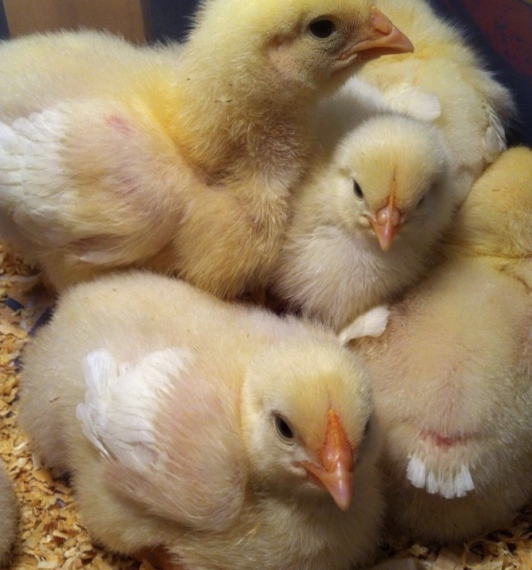

Маленьким бройлерам нужен уход

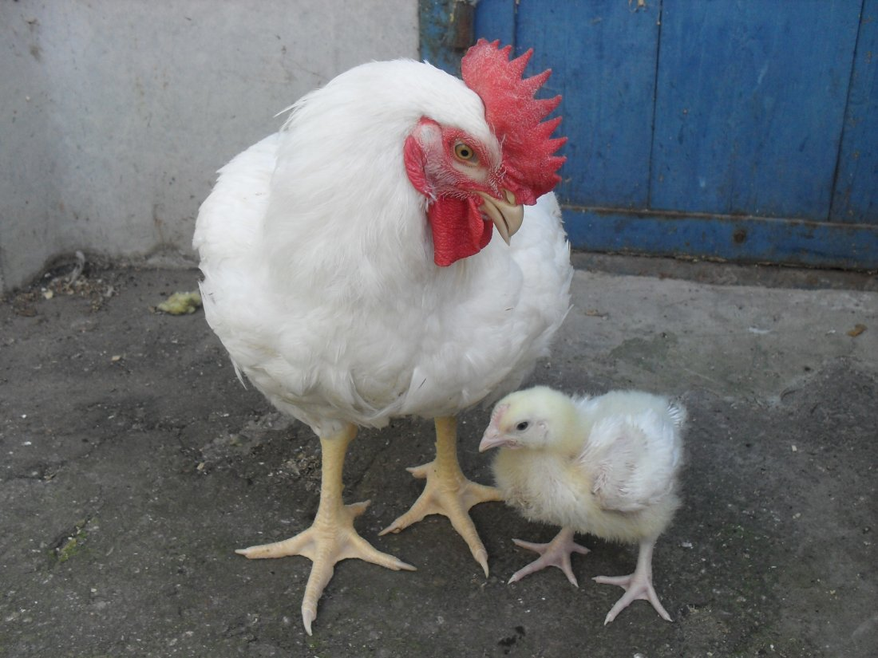

Наши бройлеры растут
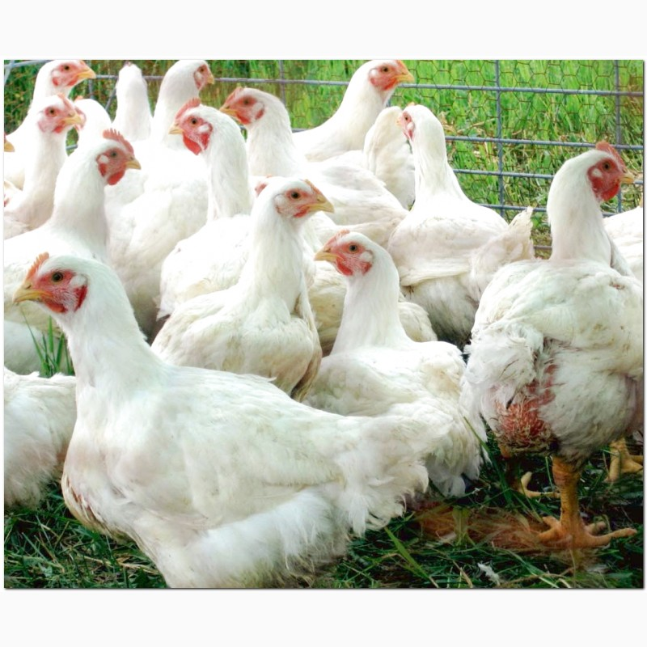

Хороший корм ,вода,тепло- залог роста.

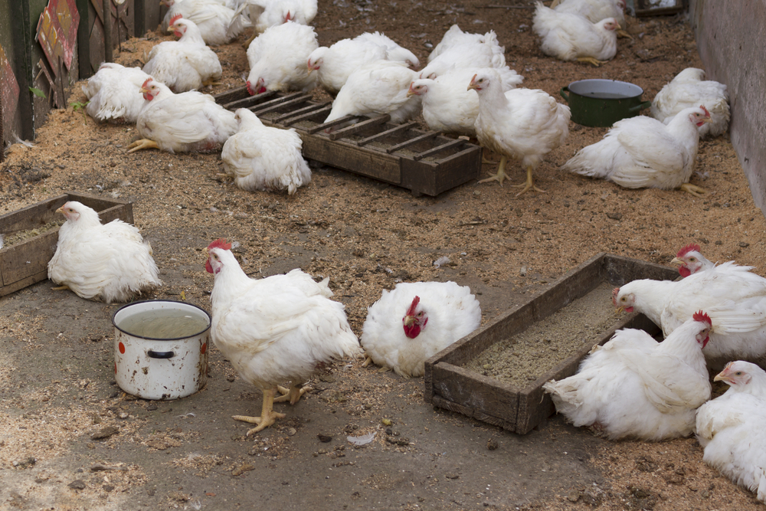

Мясо бройлеров- диетическое и очень полезное. Это хорошая поддержка для каждой сельской семьи.

